





Enero de 2020

**Control de Cambios al Documento**

**PLAN ESTRATÉGICO SECTORIAL 2019-2022**

| **Código de la mejora** | **Fecha de aprobación** | **Cambios introducidos** |
| --- | --- | --- |
| MPA-701 | 01/2019 | Versión Inicial del documento |
| MPA-788 | 11/2019 | Se ajustan los pactos, acorde con el documento del Plan Nacional de Desarrollo.  Se incluye como entidad adscrita a la Agencia para la Renovación del Territorio según lo establecido en el Decreto 1784 del 4 de octubre de 2019.  Se incluyen 25 indicadores del Plan Nacional de Desarrollo, aprobados por el DNP, bajo la responsabilidad de las siguientes entidades:   * Departamento Administrativo de Presidencia de la República: 19 * Agencia para la Reincorporación y Normalización: 3 * Agencia para la Renovación del Territorio: 1 * Unidad Nacional para la Gestión del Riesgo de Desastres: 1 * Agencia Nacional Inmobiliaria Virgilio Barco Vargas: 1   Se ajustan las metas sectoriales de los siguientes indicadores acorde con las metas fijadas por cada una de las entidades, dejando el promedio simple:   * Calificación de la encuesta frente a la apropiación del Manual de Integridad y Buen Gobierno. * Calificación Dimensión Direccionamiento Estratégico y Planeación. * Avance en la ejecución del PAC. * Ejecución de recursos entregados en administración. * Nivel de satisfacción del cliente frente a la respuesta a peticiones. * Eficacia en la atención judicial y administrativa de procesos y acciones judiciales. * Sellos de excelencia de Gobierno Digital. * Documento de diagnóstico de la política de Gobierno Digital. * Entidades certificadas o recertificadas en ISO 27001:2013 * Porcentaje de implementación del Plan Anticorrupción y Atención Ciudadana. * Entidades con Diagnóstico Integral de Archivos elaborado o actualizado. * Campañas de sensibilización en materia de Gestión Documental. * Tablas de Retención elaboradas o actualizadas conforme a la estructura orgánico-funcional vigente, aprobadas en Comité Institucional de Gestión y Desempeño * Ejercicio de innovación implementado. * Campañas referentes al tema anticorrupción. * Cumplimiento del programa anual de auditorías. |

| **Código de la mejora** | **Fecha de aprobación** | **Cambios introducidos** |
| --- | --- | --- |
| MPA-788 | 11/2019 | Se ajusta la meta de la vigencia 2019 para el indicador “Avance en la ejecución presupuestal” acorde con lo establecido en el Acuerdo de Desempeño Sectorial.  Acorde con la aprobación del Comité Sectorial realizado el 14 de noviembre de 2019, se ajustan las metas de los siguientes indicadores así:   * “Ejecución de recursos entregados en administración y/o patrimonios autónomos – UNGRD”: pasa de 75% a 30,12% en la vigencia 2019, toda vez que se realizaron adiciones presupuestales en los meses de abril y agosto de 2019 y los pagos se han visto limitados por las proyecciones y autorizaciones de pago por parte del Ministerio de Hacienda durante la vigencia, en el marco del Programa Anual de Caja – PAC. * Certificación en Norma ISO 27001:2013 ARN: la meta se traslada del año 2020 al año 2021. * Entidades con certificación en la Norma ISO 45001 de 2018 ARN: la meta se traslada del año 2021 al año 2022. |
| MPA-851 | 01/2020 | Se incluyen objetivos estratégicos sectoriales, valores del servidor público y diagnóstico de capacidades y entornos.  Se asocian los indicadores del Plan Estratégico Sectorial a los Objetivos de Desarrollo Sostenible – ODS.  Se ajusta la meta del indicador “Calificación Dimensión de Direccionamiento Estratégico y Planeación DAPRE” para las siguientes entidades:   * Dapre: la meta de la vigencia 2020 pasa de 89 a 85 y la meta de la vigencia 2021 pasa de 90 a 87 * APC Colombia: la meta de la vigencia 2020 pasa de 79 a 73, la de la vigencia 2021 pasa de 80 a 74 y la de 2022 pasa de 80 a 75. * ARN: la meta de la vigencia 2020 pasa de 85.8 a 83.8, la de la vigencia 2021 pasa de 80 a 74 y la de 2022 pasa de 86 a 84. * ANIVB: la meta de la vigencia 2020 pasa de 82 a 76.3, la de la vigencia 2021 pasa de 82.5 a 80.3 y la de 2022 pasa de 84 a 82.3. * UNGRD: la meta de la vigencia 2020 pasa de 83 a 73.4, la de la vigencia 2021 pasa de 84 a 76.4 y la de 2022 pasa de 85 a 80.4.   Para los siguientes indicadores misionales de la UNGRD se realizan los siguientes ajustes:   * Programa Nacional de asistencia técnica *implementado* se cambia por Programa Nacional de asistencia técnica *formulado* y se ajustan las metas de la vigencia 2020 pasando de 71% a 60% y de la vigencia 2022 pasando de 0% a 100% * Departamentos con programa de asistencia técnica implementado: se ajustan las metas de las vigencias 2020, 2021 y 2022 pasando a * Documento del Programa Nacional de Asistencia Técnica: se excluye toda vez que corresponde al Programa Nacional de asistencia técnica formulado. |

| **Código de la mejora** | **Fecha de aprobación** | **Cambios introducidos** |
| --- | --- | --- |
| MPA-851 | 01/2020 | Para los siguientes indicadores del Plan Nacional de Desarrollo se ajustan las metas, previa aprobación del DNP y en coherencia con lo registrado en Sinergia:   * Área de cultivos ilícitos erradicados en el marco de los acuerdos de sustitución * Porcentaje de familias con proceso de sustitución finalizado * Intervenciones de Educación en el riesgo de minas en zonas afectadas * Porcentaje de municipios libres de sospecha de minas antipersonal * Asistencias Técnicas a Entidades Territoriales realizadas * Mapas de riesgos de vulneraciones de Derechos Humanos publicados * Municipios asistidos en la construcción e implementación de la política de prevención del reclutamiento, uso, utilización y violencia sexual contra niñas, niños y adolescentes por grupos delictivos organizados * Municipios que implementan iniciativas comunitarias de fortalecimiento de entornos de protección de niños, niñas y adolescentes * Observatorios activados en la Red Nacional de Observatorios de Derechos Humanos y DIH * Entidades territoriales asistidas técnicamente en la inclusión del componente de empresas y derechos humanos en los instrumentos de planeación territorial   Ajuste en las metas del indicador “Eficacia en la atención Judicial y administrativa de procesos y acciones judiciales DAPRE” pasando de 95% a 90% para las vigencias 2020, 2021 y 2022.  Ajuste en la meta del indicador “Satisfacción del cliente externo DAPRE” para la vigencia 2022 pasando de 88% a 87%.  Ajuste en la meta del indicador “Cumplimiento en la ejecución del PAC - DAPRE” pasando de 96,73% en las vigencias 2020, 2021 y 2022 a 98%.  Ajuste en las metas del indicador “Ejecución de recursos entregados en administración y/o patrimonios autónomos” así:   * DAPRE: en la vigencia 2020 pasa de 76% a 60%, en la vigencia 2021 pasa de 77% a 62% y en la vigencia 2021 pasa de 79% a 65% * ANIVB: en la vigencia 2020 pasa de 54% a 75.5%, en la vigencia 2021 pasa de 63% a 77% y en la vigencia 2021 pasa de 75% a 78.5%   Ajuste en la meta del indicador “Avance en la Ejecución Presupuestal DAPRE” pasando de 97,2% a 98,11% en la vigencia 2020, de 97,5% a 98,12% en 2021, de 97,9% a 98,13%.  Ajuste en la denominación del indicador “Plan de la política de Gobierno Digital Implementado, partiendo de Furag 2017 o autodiagnóstico de MinTic” a “Avance en la implementación de la Política de Gobierno Digital” |

TABLA DE CONTENIDO

1. OBJETIVO 6

2. ALCANCE 6

3. MARCO LEGAL 6

3.1 Marco legal externo 6

3.2 Marco legal interno 7

4. ANTECEDENTES 7

4.1 Objetivos de Desarrollo Sostenible 8

4.2 Plan Nacional de Desarrollo 9

4.3 Valores del Servidor Público 13

4.4 Diagnóstico de capacidades y entornos 14

4.5 Modelo Integrado de Planeación y Gestión 17

5. Formulación Plan Estratégico Sectorial 19

# **OBJETIVO**

Presentar el Plan Estratégico Sectorial del Sector Presidencia de la República 2019 – 2022, principal instrumento para la toma de decisiones del Sector, alineado al Plan Nacional de Desarrollo 2018-2022, Pacto por Colombia- Pacto por la Equidad, en el marco de las competencias de las entidades adscritas al sector.

# **ALCANCE**

Este documento aplica a las entidades del Sector Presidencia de la República:

* Departamento Administrativo de la Presidencia de la República – DAPRE. Cabeza Sectorial
* Agencia Presidencial para la Cooperación Internacional de Colombia – APC Colombia
* Unidad Nacional para la Gestión del Riesgo de Desastres - UNGRD
* Agencia para la Reincorporación y la Normalización - ARN
* Agencia Nacional Inmobiliaria Virgilio Barco Vargas – ANIVB
* Agencia de Renovación del Territorio - ART

# **MARCO LEGAL**

## **3.1 Marco legal externo**

* Decreto Ley 019 de 2012, Artículo 233: establece que las entidades están obligadas a formular y publicar los planes de acción sectorial e institucional a más tardar el 31 de enero de cada año.
* Decreto 1499 de 2017: por medio del cual se modifica el Decreto 1083 de 2015, Decreto Único Reglamentario del Sector Función Pública, en lo relacionado con el Sistema de Gestión establecido en el artículo 133 de la Ley 1753 de 2015.
* Decreto 1078 de 2015: por medio del cual se expide el Decreto Único Reglamentario del Sector de Tecnologías de la Información y las Comunicaciones”.
* Decreto 1008 de 2018: por el cual se establecen los lineamientos generales de la política de Gobierno Digital y se subroga el capítulo 1 del título 9 de la parte 2 del libro 2 del Decreto 1078 de 2015, Decreto Único Reglamentario del sector de Tecnologías de la Información y las Comunicaciones.
* Decreto 1499 de 2017: por medio del cual se modifica el Decreto 1083 de 2015, Decreto Único Reglamentario del Sector Función Pública, en lo relacionado con el Sistema de Gestión establecido en el artículo 133 de la Ley 1753 de 2015.
* Decreto 1299 de 2018: por medio del cual se modifica el Decreto 1083 de 2015, Único Reglamentario del Sector Función Pública, en lo relacionado con la integración del Consejo para la Gestión y Desempeño Institucional y la incorporación de la política pública para la Mejora Normativa a las políticas de Gestión y Desempeño Institucional.
* Decreto 1784 de 2019, artículo 5: integración del Sector Administrativo. Establece la conformación del Sector Administrativo de la Presidencia de la República.

## **3.2 Marco legal interno**

* Resolución 0093 del 11 de febrero de 2019 - Por la cual se delegan unas funciones, se conforman unos comités y se dictan otras disposiciones. El artículo 57 delega en el Subdirector General del Departamento Administrativo de la Presidencia de la República la función de aprobar el Plan Estratégico Sectorial, el Plan Estratégico Institucional, el Plan de Acción Anual y el Plan Anticorrupción, Atención y Participación Ciudadana y sus modificaciones y los demás documentos de planes que deban expedirse en la entidad según las disposiciones que le sean aplicables.
* Resolución 0093 del 11 de febrero de 2019 - Por la cual se delegan unas funciones, se conforman unos comités y se dictan otras disposiciones. El artículo 107 conforma el Comité Sectorial de Gestión y Desempeño del Sector de la Presidencia de la República.

# **ANTECEDENTES**

Para la formulación del Plan Estratégico Sectorial 2019-2022 se tuvo en cuenta los lineamientos establecidos en el documento de Bases del Plan Nacional de Desarrollo, las dimensiones y políticas de gestión y desempeño establecidas en el Modelo Integrado de Planeación y Gestión.

## **Objetivos de Desarrollo Sostenible**

La agenda 2030 establece acciones encaminadas a mejorar la calidad de vida de la población desde un enfoque integral, en este sentido Colombia tiene cuatro retos principales:

*En primer lugar, la adopción de los ODS y el enfoque de desarrollo sostenible ponen de presente la necesidad de adoptar una visión de largo plazo que permita la estabilidad y consistencia de la implementación de políticas públicas a pesar de la naturaleza de los periodos de gobierno en cada país.*

*En segundo lugar, la necesidad de promover un balance e interdependencia entre las dimensiones económica, social y ambiental del desarrollo. Esto es un llamado para que Colombia fortalezca y se apropie de una visión intersectorial en la formulación de acciones e intervenciones públicas de carácter transversal, teniendo en cuenta sus implicaciones en las mencionadas dimensiones del desarrollo.*

*En tercer lugar, la nueva agenda está estructurada sobre la concepción de que el desarrollo no es responsabilidad única de los Gobiernos, sino por el contrario un mandato para todos los actores de la sociedad. De esta manera, los países se enfrentan al reto de articular las acciones del sector privado, la academia y la sociedad civil con los esfuerzos gubernamentales para cumplir las metas propuestas. En otras palabras, no será posible cumplir la agenda sin alianzas entre los distintos actores de la sociedad.*

*Por último, la naturaleza de las metas asociadas a los ODS establece desafíos en materia de medición y producción de información de calidad para el monitoreo de los indicadores. Lo anterior hace imperativo robustecer los sistemas de información existentes en el país y buscar nuevas formas complementarias de medición que permitan evaluar el progreso y tomar decisiones de manera oportuna.[1]*

Uniéndose al llamado universal que representa el desarrollo de los ODS, para poner fin a la pobreza, proteger el planeta y mejorar las vidas y las perspectivas de las personas en todo el mundo, la Presidencia de la República concibe la planificación sectorial como un medio de implementación de la Agenda 2030, en un esfuerzo por acoplar el Plan Estratégico Sectorial con los 17 ODS.

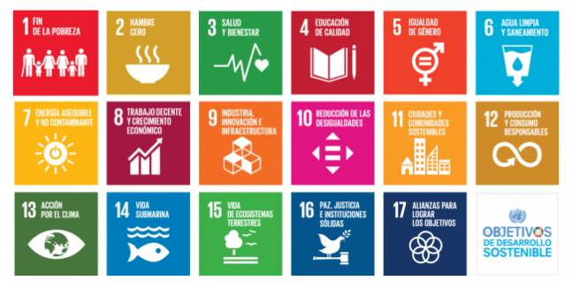

## **Plan Nacional de Desarrollo**

El Plan Nacional de Desarrollo 2018 – 2022 “Pacto por Colombia. Pacto por la equidad” está fundamentado en la ecuación: *Legalidad + Emprendimiento = Equidad.*

**Gráfica N° 1. Pactos Plan Nacional de Desarrollo 2018 – 2022 “Pacto por Colombia. Pacto por la Equidad”**



*[2]* El Pacto por la Legalidad supone también robustecer la independencia de las instituciones que conforman la base de un Estado de derecho y fortalecer tanto participación ciudadana como el diálogo social. Este es un gran pacto en el que los ciudadanos tienen derechos, pero también deberes para ayudar a construir la Colombia que todos queremos y necesitamos.

[3] El pacto por el emprendimiento es un pacto por una economía dinámica, incluyente y sostenible que potencie todos nuestros talentos. Las empresas de todas las escalas le apuestan a la transformación de la sociedad y representan el paradigma de la libertad económica, que es uno de los fundamentos centrales del Estado de derecho. Colombia necesita desarrollar su potencial productivo, de manera que sean los emprendedores y el sector privado los protagonistas de la creación de empleo y bienestar para millones de colombianos tanto en áreas urbanas como rurales.

[4] El pacto por la equidad Se busca lograr una Colombia con más bienestar, con menos desigualdad de resultados y con más equidad de oportunidades; un país con mayores ingresos y mejores condiciones de vida de la población conseguidas sobre la base de la legalidad y por medio de la generación de empleo, la formalización y un tejido empresarial fuerte.

Más equidad de oportunidades se entiende como el avance hacia una Colombia incluyente y con más oportunidades mediante la reducción de la pobreza monetaria y multidimensional, la nivelación del terreno de juego y el principio de la no discriminación.

La equidad de oportunidades implica remover las barreras que impiden el acceso a la educación, la salud, los servicios sociales esenciales y la inclusión productiva de toda la población, independientemente de sus características de origen, la localización geográfica, la pertenencia étnica, el sexo, la condición física y la edad, entre otras. Más equidad de oportunidades significa que todos los colombianos tengan cada vez más posibilidades para elegir libremente aquello que quieren ser y hacer con su vida.

**Gráfica N° 2. Pactos transversales Plan Nacional de Desarrollo 2018 – 2022 “Pacto por Colombia. Pacto por la equidad”**[5]

Adicionalmente, para el logro de la equidad de oportunidades para todos, se agrega un grupo de pactos transversales que facilitan y aceleran el crecimiento económico para el cumplimiento de la ecuación fundamental. De once pactos transversales, ocho se alinean a las competencias sectoriales:

|  |  |
| --- | --- |
|  | **Pacto por la ciencia, la tecnología y la Innovación:** **un sistema para construir el conocimiento de la** **Colombia del futuro**  Se fortalecerán los sistemas nacionales y regionales de innovación, robusteciendo la institucionalidad, generando mayor articulación entre distintas instancias y dando mayor claridad en los roles y funciones de las diferentes entidades. Además, se fortalecerá la relación entre universidad y empresa para que la innovación resuelva de manera más efectiva los retos sociales y económicos del país.  El Gobierno nacional liderará una política de innovación pública basada en la experimentación adaptativa, abierta y basada en evidencias. Adoptará modelos de gestión, de tecnologías, y de inclusión de los ciudadanos en la solución de problemas públicos, con programas de compras pública en plataformas modernas, optimización de procesos y creación de un ecosistema de innovación pública con medición de logros. |
|  | Propone trabajar en dos líneas. En primer lugar, es necesario tener en cuenta que la puerta de entrada a la transformación digital e Industria 4.0 es el acceso universal a las TIC, y en particular a Internet de banda ancha de calidad. El país requiere urgentemente cerrar la brecha digital, tanto a nivel geográfico como socioeconómico. Actualmente, 18 departamentos se encuentran por debajo del promedio nacional de suscriptores de Internet fijo por cada 100 habitantes, y los estratos 1, 2 y 3 tienen penetración de Internet en hogares por debajo del 50%, mientras que los estratos 4, 5 y 6 superan a estos por más de 0 puntos porcentuales. En segundo lugar, también se requiere, paralelamente al cierre de la brecha digital, avanzar en una serie de estrategias que lleven al país hacia la transformación digital de la sociedad, donde la administración pública, el sector productivo y los territorios hagan un uso inteligente de los datos y de las tecnologías disruptivas para mejorar la eficiencia, la competitividad y generar desarrollo.  **Pacto por la Transformación Digital de Colombia: Gobierno, empresas y hogares conectados con la era del conocimiento** |
|  | **Pacto por la protección y promoción de nuestra cultura y desarrollo de la economía naranja**  Las estrategias contempladas en este pacto buscan generar condiciones para la creación, circulación y acceso a la cultura en los territorios contribuyendo a la formación de individuos críticos y al reconocimiento de la diversidad cultural de la nación. Esto implica la articulación entre los diferentes niveles de gobierno para la formulación e implementación de políticas, mejorar la infraestructura cultural, potenciar procesos de formación, dar incentivos a la creación y vincular a la ciudadanía organizada en la implementación de los procesos creativos. El Pacto incluye también el desarrollo de acciones para proteger el patrimonio cultural y fortalecer su función social. |
|  | Encuentra su principal cimiento en la cultura de la legalidad, fruto de una esencial e indisoluble relación entre seguridad y justicia, que contrarreste los múltiples factores de ilegalidad, los cuales, alimentados por la violencia, impiden la sana convivencia entre los colombianos. Se trata de la construcción de un país en el cual en todo su territorio se pueda, en el mediano plazo, gozar de un futuro en el que se inserte la cultura de la “legalidad, se promueva el emprendimiento, al fin, exista equidad”.  La construcción de paz en Colombia se fundamenta en cinco elementos o factores relacionados entre sí: (1) el imperio de la ley: justicia accesible, oportuna y en toda Colombia, para todos; (2) la seguridad y orden para la libertad: fuerza pública, compromiso ciudadano y tecnología para proteger la vida, honra y bienes de todos los colombianos; (3) la participación: promoción del diálogo social y la inclusión democrática para la equidad; (4) las acciones efectivas para la política de estabilización: intervención coordinada en zonas estratégicas con seguridad, justicia y equidad; y (5) la atención y reparación a las víctimas.  **Pacto por la Construcción de Paz: Cultura de la legalidad, convivencia, estabilización y víctimas** |
|  | Estrategias encaminadas a atender de manera diferencial a los grupos étnicos. En este sentido, se plantean estrategias para conseguir una política social moderna para la equidad de los grupos étnicos; apoyar su desarrollo cultural; fortalecer los instrumentos y mecanismos de caracterización y focalización de población étnica; atender las particularidades de la territorialidad colectiva; conectar los territorios, gobierno y poblaciones; conservar la biodiversidad y atender los retos ambientales a los que nos enfrentamos; garantizar la participación y la construcción de la convivencia y construir la paz a partir de la reparación integral a las víctimas, garantizar la efectiva reintegración y reincorporación y estabilizar los territorios étnicos..  **Pacto por la equidad de oportunidades para grupos étnicos: indígenas, negros, afrocolombianos, raizales, palenqueros y Rrom** |
|  | Para impulsar de manera efectiva la participación de las personas con discapacidad, en igualdad de condiciones, al entorno físico, el transporte, la información y las comunicaciones, incluidos los sistemas y las tecnologías de la información y las comunicaciones, se requiere avanzar en la adecuación de las condiciones de accesibilidad universal y facilitar los ajustes razonables.  Por otra parte, la implementación de las políticas públicas y programas para la inclusión social, la reducción de la desigualdad y la superación de la pobreza de las personas con discapacidad, sus familias y personas cuidadoras, demanda una capacidad de coordinación y articulación entre las diferentes entidades del Estado y sus sistemas, el sector privado y la sociedad civil, para lo cual se requiere fortalecer el diseño institucional encargado del desarrollo, ejecución y seguimiento de las políticas públicas adoptadas por el país para dichos propósitos.  **Pacto por la inclusión de todas las personas con discapacidad** |
|  | Contiene ocho líneas de política. La línea A: “Fortalecimiento de la institucionalidad de género para las mujeres en Colombia”, ordena la institucionalidad de género para las mujeres en Colombia”, ordena la institucionalidad y los espacios de coordinación para el diseño, la formulación, la implementación y el seguimiento de las políticas con enfoque de género para las mujeres en Colombia. Para poder asegurar el goce igualitario de derechos es imperativo fortalecer las instituciones y las políticas de equidad de género para la promoción del respeto, la protección y la garantía de los derechos de todas las mujeres, con especial atención a las personas más vulnerables, incluidas las víctimas de conflictos y las mujeres que viven en zonas rurales. Le siguen la línea B: “Educación y empoderamiento económico para la eliminación de brechas de género en el mundo”; línea C: “El cuidado, una apuesta de articulación y corresponsabilidad”; línea D: “Participación de las mujeres en escenarios de poder y toma de decisiones”; Línea E: “Promoción de los derechos sexuales y los derechos reproductivos para niñas, niños y adolescentes”; línea F “Derecho de las mujeres a una vida libre de violencias”; línea G: “Mujeres rurales como agentes de transformación del campo” y Línea H: “Equidad para las mujeres en la construcción de paz”.  **Pacto por la igualdad de la mujer** |
|  | La nueva institucionalidad permitirá una gestión pública más eficiente y competitiva, mediante sinergias en la ejecución estratégica del presupuesto y con mayor responsabilidad del gasto público; así mismo, permitirá la simplificación y mejora de la contratación pública, y la optimización de la administración del patrimonio del Estado y sus activos como generadores de valor.  Llevar a la realidad las iniciativas del Pacto por una Gestión Pública Efectiva permitirá a la administración orientar su gestión al servicio de los ciudadanos, y presentar resultados sustentados en el compromiso colectivo del desarrollo del país en todos los niveles de Gobierno, a través de la alineación de políticas nacionales y subnacionales, en torno al Pacto por Colombia y al Pacto por la Equidad.  **Pacto por una gestión pública efectiva** |
|  | **Pacto por la descentralización: conectar territorios, gobiernos y poblaciones**  La política pública de desarrollo para la inclusión social y productiva debe abarcar las diferencias territoriales. Por un lado, seguir potencializando las ciudades y aglomeraciones del sistema de ciudades como impulsadores del desarrollo territorial y, por otro, políticas que busquen conectar territorios y poblaciones de zonas intermedias y rurales cercanas a ciudades para acercarlos a mercados y a la infraestructura social y productiva, y en zonas rurales distantes aprovechar las potencialidades endógenas de estos territorios, especialmente en materia ambiental y aprovechamiento sostenible de la biodiversidad.  El diseño de políticas diferenciadas según vocación y potencial, y la estrategia de conectar territorios, resultan más necesarias cuando se evidencia que la conexión al sistema de ciudades y a nodos dinamizadores está asociado con una mayor inclusión social y productiva. Las subregiones más alejadas de algún nodo de desarrollo tienen mayor incidencia de la pobreza y menor valor agregado per cápita. En promedio, las subregiones urbanas cuyos nodos presentan una alta densidad urbana y pertenecen al sistema de ciudades y aglomeraciones tienen una mayor concentración de las actividades económicas y mejores condiciones sociales y económicas para su población. |
| cid:image001.png@01D49DD6.452A28A0 | Busca consolidar acciones que permitan un equilibrio entre la conservación y la producción, de forma tal que la riqueza natural del país sea apropiada como activo estratégico de la Nación.    El pacto busca afianzar el compromiso de las actividades productivas con la sostenibilidad, la reducción de impactos ambientales y la mitigación del cambio climático. De otro lado, para Colombia es prioritario contar con información pertinente y accesible que permita identificar intervenciones estratégicas para prevenir y reducir el riesgo de desastres y lograr la adaptación al cambio climático, que aporte a la construcción de un país resiliente, minimice los impactos de desastres y mejore las condiciones de seguridad para el territorio, la población y sus medios de vida.  **Pacto por la sostenibilidad** |

Los pactos transversales, operan como habilitadores, conectores y espacios de coordinación que hacen posible el logro de una mayor equidad de oportunidades para todos. También son dinamizadores del desarrollo y ayudan a enfrentar los riesgos que se pueden presentar en nuestra apuesta por la equidad de oportunidades.[6] Por tener como base la conexión con los distintos territorios del país, adhieren pactos regionales como ruta de implementación en la apuesta de legalidad y emprendimiento para el logro de la equidad en todo el territorio colombiano.

## **Valores del Servidor Público**

Para el presente cuatrienio el Sector Administrativo de la Presidencia de la República continúa modernizándose, innovando y emprendiendo, con el foco puesto en el cumplimiento de su misionalidad, así como, fortaleciendo los valores y principios del servidor público para mejorar la confianza de los ciudadanos. En este sentido, se pueden tomar decisiones e implementar políticas públicas con mayor efectividad y equidad.

**Gráfico No. 3. Valores[7] del Servidor Público**

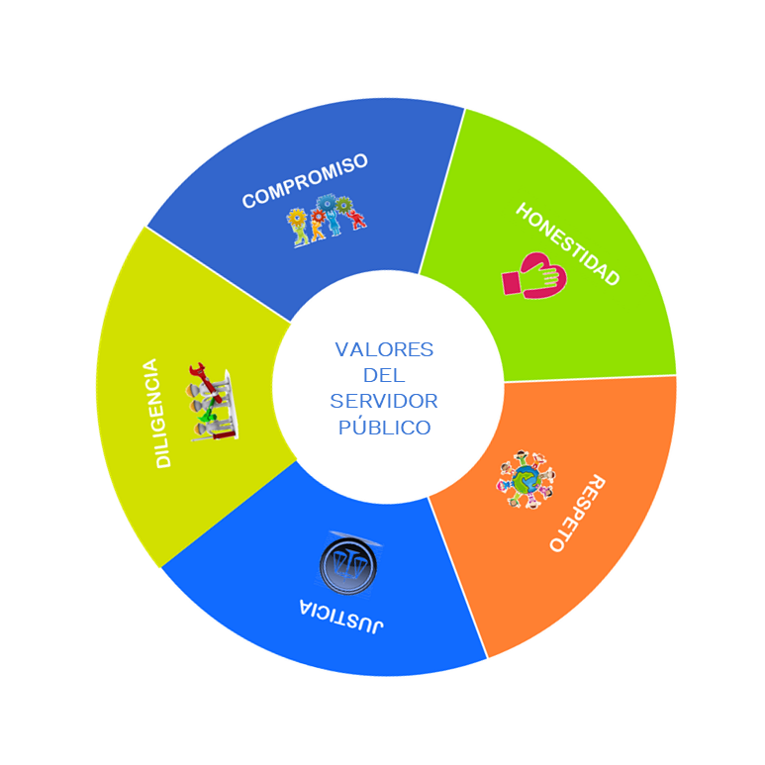

## **Diagnóstico de capacidades y entornos**

Con el propósito de hacer un diagnóstico estratégico del estado del Sector Presidencia de la República a nivel interno y externo, las entidades determinaron debilidades, oportunidades, fortalezas y amenazas, aplicando la herramienta DOFA. El resultado de este ejercicio estratégico muestra aspectos endógenos y exógenos que se deben considerar en el cumplimiento de los objetivos e indicadores sectoriales.

**Gráfico No. 5. Análisis DOFA**

|  |  |  |
| --- | --- | --- |
| FACTORES **EXTERNOS** | | |
| **OPORTUNIDADES** |  | **AMENAZAS - RIESGOS** |
| 1. Unir líneas estratégicas de temas del sector y del señor Presidente. |  | 1. Restricciones presupuestales que afectan la ejecución de los recursos de la entidades del sector. |
| 2. Mejorar en el desempeño institucional de acuerdo con el Modelo Integrado de Planeación y Gestión . |  | 2. Aspectos sociales que afecten el desarrollo de las funciones. |
| 3. Análisis, implementación y certificación de los sistemas de gestión bajo normas internacionales. |  | 3. Recursos insuficientes para implementación de los PDET. (ART) |
| 4. Prioridad del gobierno Nacional para la implementación de los PDET, con la participación de todos los sectores. (ART) |  | 4. Orden público en Territorios. (ART) |
| 5. Implementación de buenas prácticas en las entidades del Sector en cada una de las políticas del MIPG y de los Sistemas de Gestión. (ARN) |  | 5. Bajo Compromiso del Sector Privado. (ART) |
| 6. Posicionamiento del sector, con base en los resultados de las políticas y retos de cada una de las entidades. (ARN) |  | 6. Registro inoportuno del avance de información en los sistemas de formulación y seguimiento del DNP (SPI, SUIFP, SISCONPES, SINERGIA). (ARN) |
| 7. Valoración de las lecciones aprendidas a partir de la implementación de las políticas del sector. (ARN) |  | 4. Permanente cambio de las Políticas de Gobierno Digital, modificación de estándares, que impactan costo y disponibilidad de recursos para su cumplimiento. (ARN) |
| 8. Liderar como Presidencia mejoras normativas que permitan diseñar modelos de financiamiento que promuevan la inversión pública y privada para los proyectos de renovación urbana para la mejora de la infraestructura de las entidades públicas. (ANIVBV). |  | 5. Normatividad que restringe el compromiso de recursos de las entidades públicas en proyectos inmobiliarios a largo plazo y no incentivan la inversión privada. (ANIVBV) |
| 9. Nuevas alianzas interinstitucionales para seguir fortaleciendo e incorporando la Gestión del Riesgo de Desastres en el país. (UNGRD) |  | 6. Dependencia de la aprobación de otras entidades públicas para la habilitación de suelos, licencias, entre otros, para iniciar el desarrollo de los proyectos. (ANIVBV) |
| 10. Estrategias para impulsar y motivar a nivel departamental y municipal el Conocimiento, la Reducción y el Manejo de Desastres articulando el Plan Nacional de Gestión de Riesgo de Desastres. (UNGRD) |  | 7. Departamentos sin capacidad operativa, administrativa y financiera para asumir proceso de fortalecimiento de la GRD. (UNGRD) |
| 11. Nuevos proyectos estratégicos en Gestión del Riesgo bajo la nueva administración de gobernaciones y alcaldías. (UNGRD) |  | 8. Desarticulación en los municipios bajo lo dispuesto en los Planes de Ordenamiento Territorial que dificultan la coordinación de la GRD. (UNGRD) |

|  |  |  |
| --- | --- | --- |
| **FACTORES INTERNOS** | | |
| **FORTALEZAS** |  | **DEBILIDADES - RIESGOS** |
| 1. Articulación de los temas sectoriales desde la Dirección del Dapre como cabeza. | 1. Deficientes mecanismos estandarizados para la transferencia del conocimiento. |
| 2. Diversos canales y mecanismos de comunicación. | 2. Baja ejecución presupuestal. |
| 3. Colaboración participativa de buenas prácticas. | 3. Limitación recurso humano y financiero. |
| 4. Sistema único de gestión para el reporte y seguimiento de los indicadores estratégicos y sectoriales (Sigepre). | 4. Baja apropiación de la responsabilidad individual frente al Sistema de Seguridad de la Información y Protección de Datos Personales. |
| 5. Iniciativas identificadas en el proceso de Planeación Participativa. | 5. Falta de empoderamiento de la gestión por parte de los gerentes de los proyectos misionales. |
| 6. Sistema de Información PDET. | 6. Falta de actualización, seguimiento y aplicación de las Tablas de Retención Documental. |
| 7. Mediante la herramienta de comunicaciones TEAMS (vídeo conferencia, conferencia y chat) optimiza los recursos físicos y financieros. | 7. Recursos limitados para el desarrollo y aprovechamiento de TICS para la gestión de los proyectos. |
| 8. Aprovechamiento de desarrollos tecnológicos de otras entidades públicas para apoyo tecnológico de la gestión administrativa y documental. | 8. Carencia de recursos tecnológicos para lograr un mejor análisis y sistematización de la información que se desarrolla en torno a la GRD. |
| 9. Alto nivel de compromiso de los servidores. | 9. Inexistencia de una Oficina de las TIC. |
| 10. Equipo de trabajo especializado en la formulación, estructuración y ejecución de proyectos inmobiliarios. | 10. Alta rotación de personal. |
| 11. Articulación y coordinación de la UNGRD con las entidades sectoriales y operativas del Sistema Nacional para la Gestión del Riesgo de Desastres (SNGRD). |  |
| 12. Referente Nacional e Internacional en lineamientos para la Gestión del Riesgo de Desastres. |  |
| 13. Liderazgo técnico y operativo que permite la ejecución en la implementación de la gestión del riesgo de desastres en departamentos y municipios. |  |
| 14. Pluralidad de enfoques misionales de las entidades adscritas y de las áreas del DAPRE. |  |
|  | | |

## **Modelo Integrado de Planeación y Gestión**

El sector adoptó el Modelo Integrado de Planeación y Gestión como instrumento de articulación y reporte de la planeación. Este modelo se fundamenta en el desarrollo de las 17 políticas de Gestión y Desempeño[8] enunciadas a continuación:

**Gráfico No. 3. Dimensiones vs Políticas de Gestión y Desempeño Institucional**

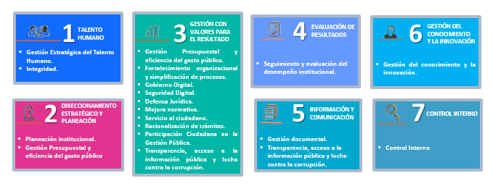

El Modelo de Alineación del Plan Estratégico Sectorial se presenta de la siguiente manera:

**Gráfica N° 4 Alineación Plan Estratégico Sectorial**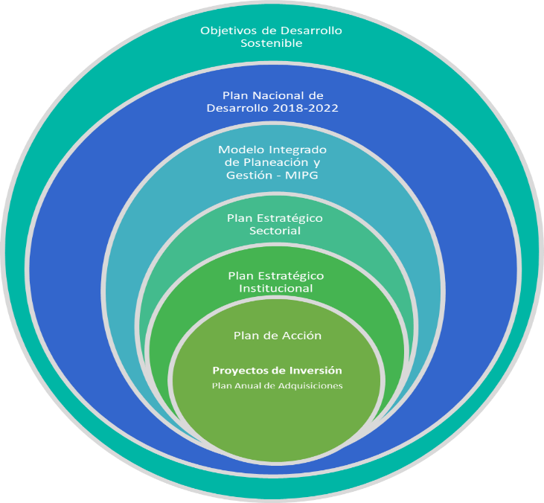

Con el Plan Estratégico se logra que el sector encamine sus esfuerzos hacia el cumplimiento de la misión, visión, valores y objetivos sectoriales, midiendo los resultados de la gestión realizada para la toma de decisiones de manera oportuna.

El Departamento adoptó las Políticas de Gestión y Desempeño Institucional definidas en los Decretos 1499 de 2017 y 1299 de 2018, armonizándolas con los objetivos sectoriales y los pactos del Plan Nacional de Desarrollo.

**Gráfica N° 5 Objetivos Estratégicos Sectoriales**

**7**

**6**

**5**

**4**

**3**

**2**

**1**

# **Formulación Plan Estratégico Sectorial**

**Gráfica No. 9 Esquema formulación Plan Estratégico Sectorial 2019 – 2022**

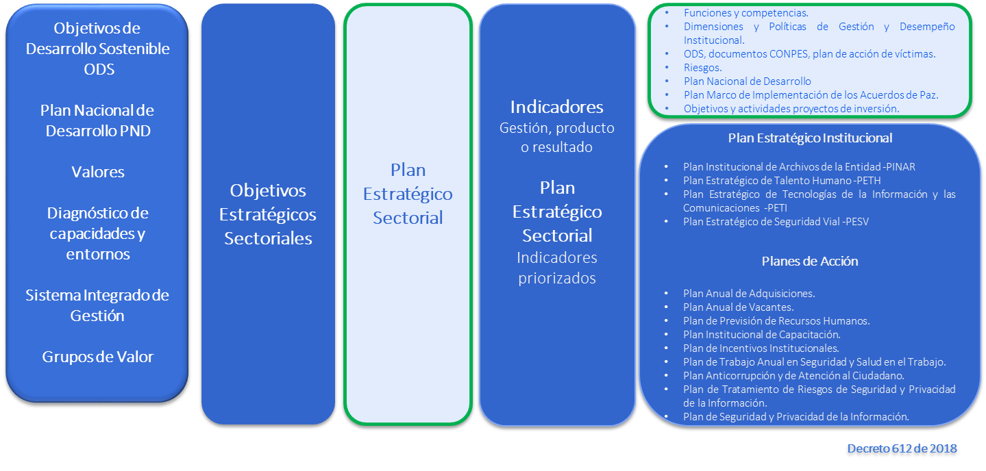

El desarrollo de la Planeación Estratégica le permitirá al sector obtener los siguientes beneficios:

* Encaminar los esfuerzos hacia el cumplimiento de los objetivos sectoriales planteados.
* Realizar mediciones que ayudarán a la toma de decisiones de manera eficaz y oportuna.
* Impulsar las políticas del Presidente de la República.
* Articular instrumentos y mecanismos que permitan obtener resultados efectivos.
* Focalizar los recursos de acuerdo con las prioridades del sector.

**Gráfica No. 10 Mapa Estratégico Sectorial 2019 – 2022**

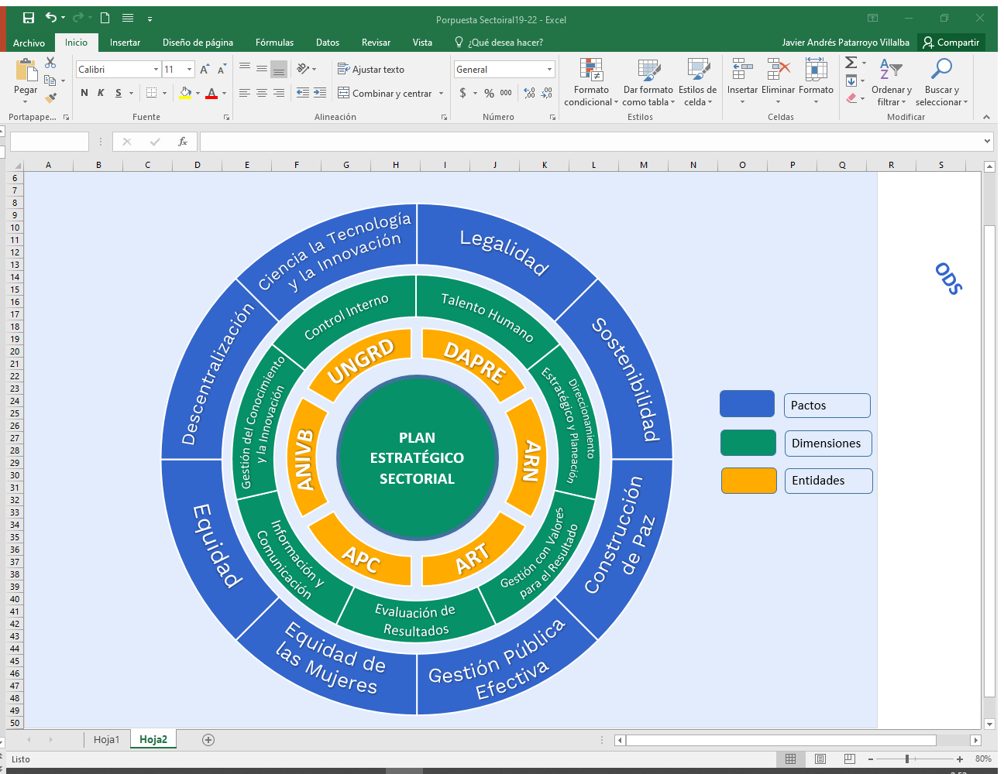

De otro lado, para la creación de los indicadores que hacen parte del Plan Estratégico Sectorial 2019-2022 se tuvieron en cuenta los siguientes lineamientos:

1. El Sector definió estrategias sectoriales alineadas a los pactos del documento de Bases del Plan Nacional de Desarrollo 2018-2022, al Modelo Integrado de Planeación y Gestión, las competencias y funciones establecidas en los decretos de funciones de cada entidad.
2. En la política de Gestión y Desempeño, “Seguimiento y evaluación del desempeño institucional”, se priorizaron los indicadores propuestos en el documento de Bases del Plan Nacional de Desarrollo.
3. Se definieron estrategias concertadas con los líderes de las dependencias de Talento Humano, Atención a la Ciudadanía, Gestión Documental, Control Interno, Tecnología, Financiera y Planeación.
4. Se realizará seguimiento a los indicadores a través del Sistema Integrado de Gestión de la Presidencia de la República - Sigepre, acorde con la periodicidad establecida.

A continuación, se adjuntan los indicadores asociados al Plan Estratégico Sectorial 2019-2022, con las metas consolidadas y el detalle por entidad.

De conformidad con la Resolución 0093 de 2019, el Plan Estratégico Sectorial se aprueba por parte de la Subdirectora General. En este sentido, se creó la mejora **MPA-851** en el aplicativo Sigepre.

**Elaboró:** Yovana Andrade Tamayo

Asesora Oficina de Planeación

**Revisó:** Camilo Alberto Correa Figueroa

Jefe Oficina de Planeación

**Aprobó:** Helena Bermúdez Arciniegas

Subdirectora General

1. Conpes 3918 de 2018, página 14.
2. Plan Nacional de Desarrollo, página 37.
3. Plan Nacional de Desarrollo, página 37.
4. Plan Nacional de Desarrollo, página 38.
5. Bases del Plan Nacional de Desarrollo 2018-2022
6. Bases Plan Nacional de Desarrollo, página 38.
7. Código de Integridad – Departamento Administrativo de la Función Pública DAFP.
8. Establecidas en el Decreto 1499 de 2017 y el Decreto 1299 de 2018.